STYLISTES EPHEMERES DU TAPIS ROUGE (ou stylistes en herbe)

Scénario pédagogique

Thème : Célébrités françaises et francophones ou globales du spectacle, les vêtements

Domaines : le monde du spectacle, la mode et les tenues vestimentaires

Public : adolescents slovènes Classe et niveau : 2ème , 3ème ou 4ème année
Durée : 2h15 (pour faire un dossier), activité de stylistes éphémères : 45 mn

Objectifs :
- Communicatifs et langagiers :
- lexique de la description physique, des vêtements, poser une question /répondre à une question, les adjectifs de couleurs.
- Socioculturels :
- Les célébrités françaises du monde du cinéma et de la chanson
- Transversaux :
- se faire comprendre des autres étudiants, suivre des consignes, apprendre avec internet.
Aptitudes :
- Compréhension orale des consignes des autres étudiants.
- Compréhension écrite des biographies de célébrités.
- Production orale des consignes.
- Capacité à trouver les informations sur internet.
Supports :
- Site Internet avec fiches descriptives de célébrités :
http://www.stars.celebrites.com/
http://www.glamspeak.com/pdf/open.cfm/Les%2040%20c%E9l%E9brit%E9s%20luxe.pdf
(40 célébrités françaises et globales, fiches descriptives)
- Site permettant de réaliser des caricatures : http://www.magixl.com
- Site anglo-saxon permettant d’habiller les célébrités :
http://www.paperdollheaven.com/
http://www.polyvore.com/
- Site du Musé de la mode et des costumes
http://www.paris.fr/portail/culture/portal.lut?page_id=5854
- Site africain
http://www.african-concept.com/tissu-afrique.html
- Site des vêtements traditionnels du monde entier
http://fr.wikipedia.org/wiki/Costume_traditionnel
- Site des créateurs moins connus :
http://next.liberation.fr/article/la-mode-multi-culturelle-son-salon
- Logiciel d’intelligence artificielle : http://y.20q.net
Description succincte du scénario (but) :
- Trouver des informations sur une célébrité française, la faire deviner aux autres étudiants.
- Habiller sa célébrité et transmettre les informations aux autres – décrire le style, les vêtements, les couleurs choisis.
Production prévue :
- Poser des questions et répondre aux questions.
- Faire une caricature.
- Habiller un mannequin en suivant les consignes.
- Motiver le choix, exprimer son opinion.
Aides lexicales en ligne :
- Réviser ou acquérir le lexique du corps humain, des vêtements et de la mode : le corps, le visage et les vêtements : http://lexiquefle.free.fr et http://www.imagiers.net/
- Les vêtements : http://www.bonjourdefrance.com
- Le corps et les vêtements : http://www.languageguide.org/
- Mode actuelle : http://babelnet.sbg.ac.at/canalreve/mode/index.htm
- Tendances : http://www.tendances-de-mode.com/2009/03/18/1267
- Catalogue en ligne : http://www.laredoute.fr/Default.aspx

Etape 1 :
Après avoir choisi une célébrité, il est possible de rechercher sur un moteur de recherche les informations la concernant. Suivant les informations recueillies, habiller la vedette pour une occasion spéciale au choix, puis décrire la tenue vestimentaire et les accessoires comme si l’on était styliste.
Le site du catalogue en ligne de La Redoute (ou autre) est parfait pour rappeler le vocabulaire lié aux vêtements et aux accessoires. Il sera possible de rechercher, sur le site des tendances, le vocabulaire utilisé pour décrire les tenues vestimentaires.
Les activités pourront être diversifiées selon les niveaux de connaissances, telles que des devinettes d’objets ou d’accessoires à l’aide du site d’intelligence artificielle.

Mode de travail : cette activité peut-être fait en groupe ou en binôme et mise en commun.

Prolongement ou niveaux intermédiaire et avancé :
Il sera aussi intéressant de repérer la multitude d’anglicismes qui envahit le langage de la mode et de la tenue vestimentaire, même les teintes.
Avec les classes terminales, il sera aussi possible d’entamer une discussion sur les divers styles et tenues vestimentaires comme signe d’appartenance (ou dress code, code vestimentaire) à un certain groupe, parler des jeunes et de l’influence de la mode sur eux pour la préparation au bac.
Il ne faudra pas oublier de parler de tenues vestimentaires spécifiques telles que le voile et autres, on touchera ici le chapitre du multiculturel (le kaftan, le pagne , le boubou, le batik africain, le sarong, le paréo, le sari, le poncho, le kilt…)
Il est aussi possible de rechercher des créateurs moins connus (ex. : Alphadi) ou d’étudier l’histoire de la mode à travers les époques pour faire une heure interdisciplinaire.

Petite fiche lexicale :
- les boucles d’oreille créole
- la panoplie
- les eighties
- le jean bleach
- imprimé animalier
- carrure oversize
- le panel de couleurs
- le dress code
- troquer une micro-robe contre un blaser ample
- les must, les incontournables
- teinte blush
- le sautoir (un sautoir, également appelé collier matinée, est un type de collier de mi-longueur (environ 55 centimètres) plus long qu’un collier opéra, on le porte fréquemment enroulé plusieurs fois autour du cou.
- la gourmette
- la bague, l’alliance
- la maroquinerie (objets en cuir, sacs, porte-feuille…)
Les suivants documents sont tirés des ouvrages :
- A l’heure actuelle, Lucia Bonato, CIDEB 2003
- Entrée en matière, Brigitte Cervoni, Fatima Chnane-Davin, Manuela Ferreira-Pinto, HACHETTE 2005
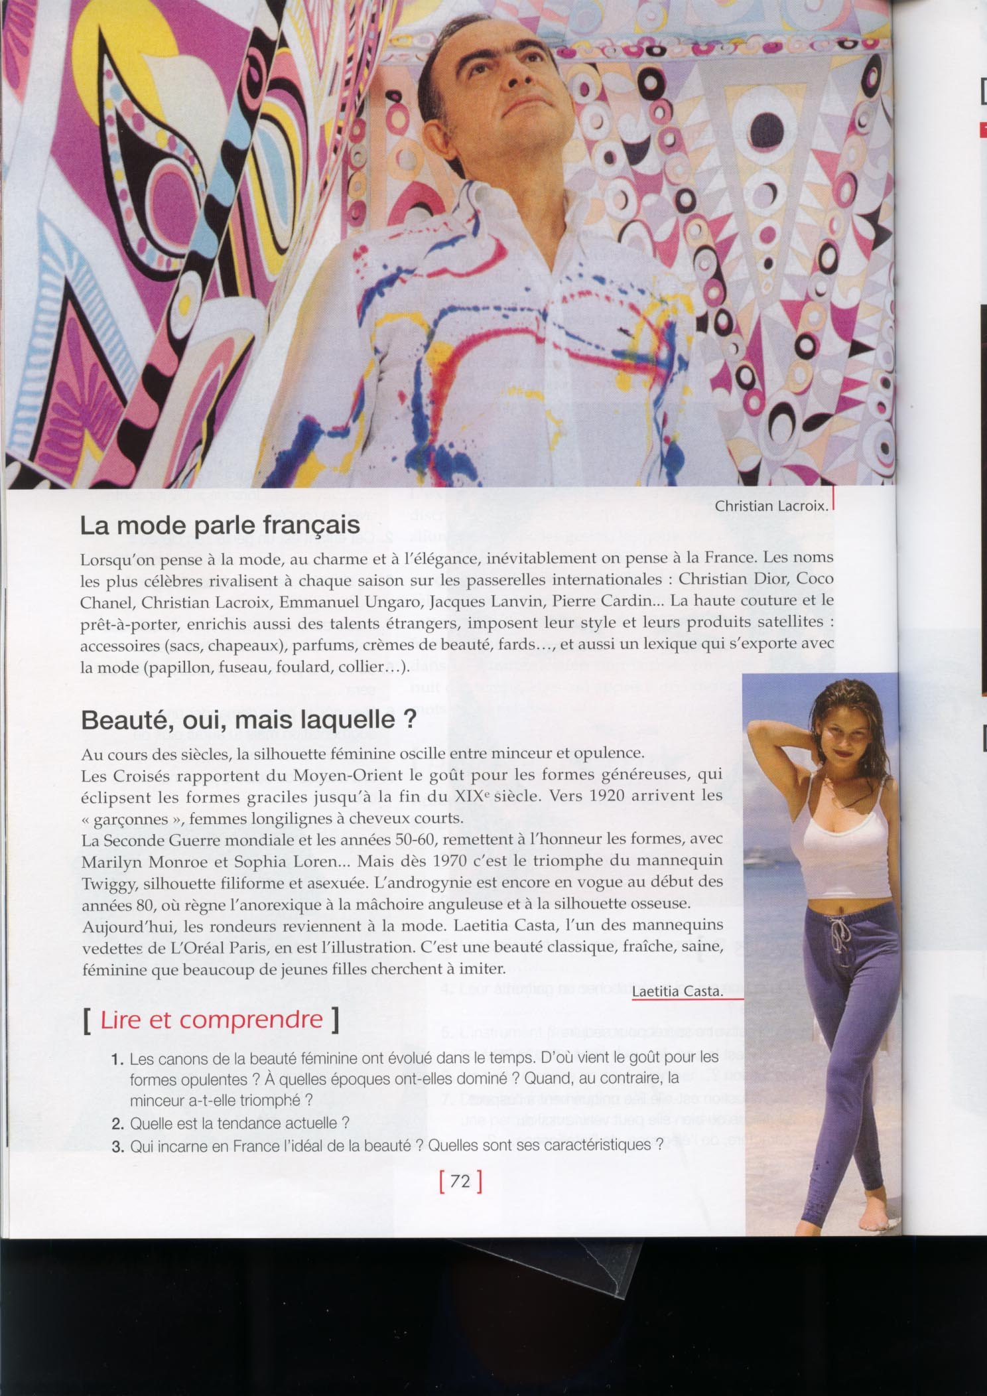
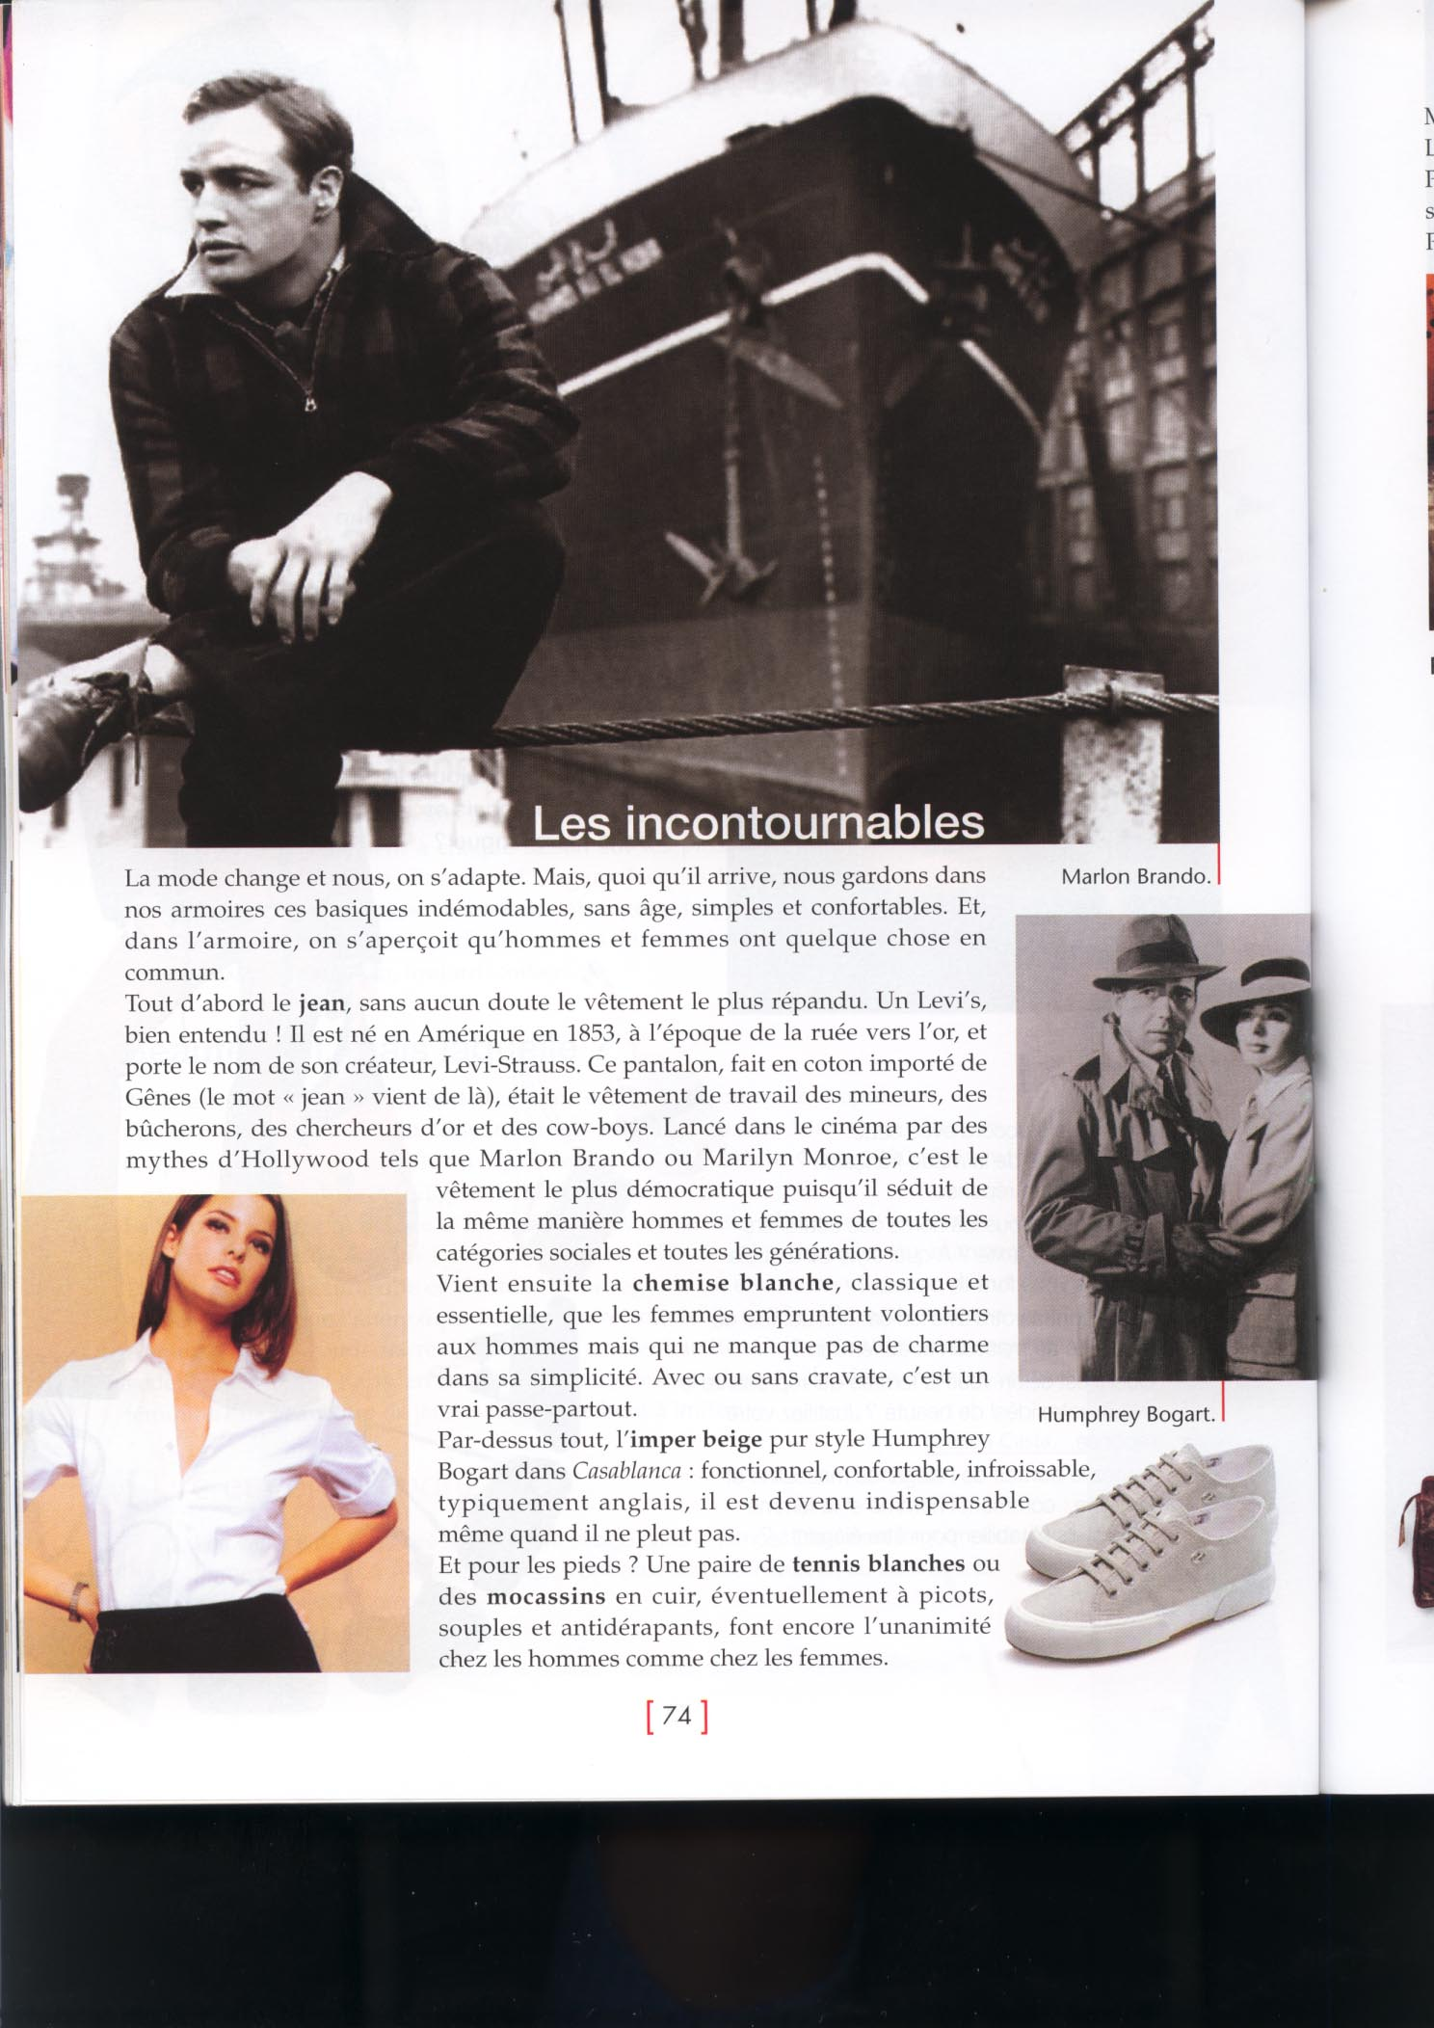
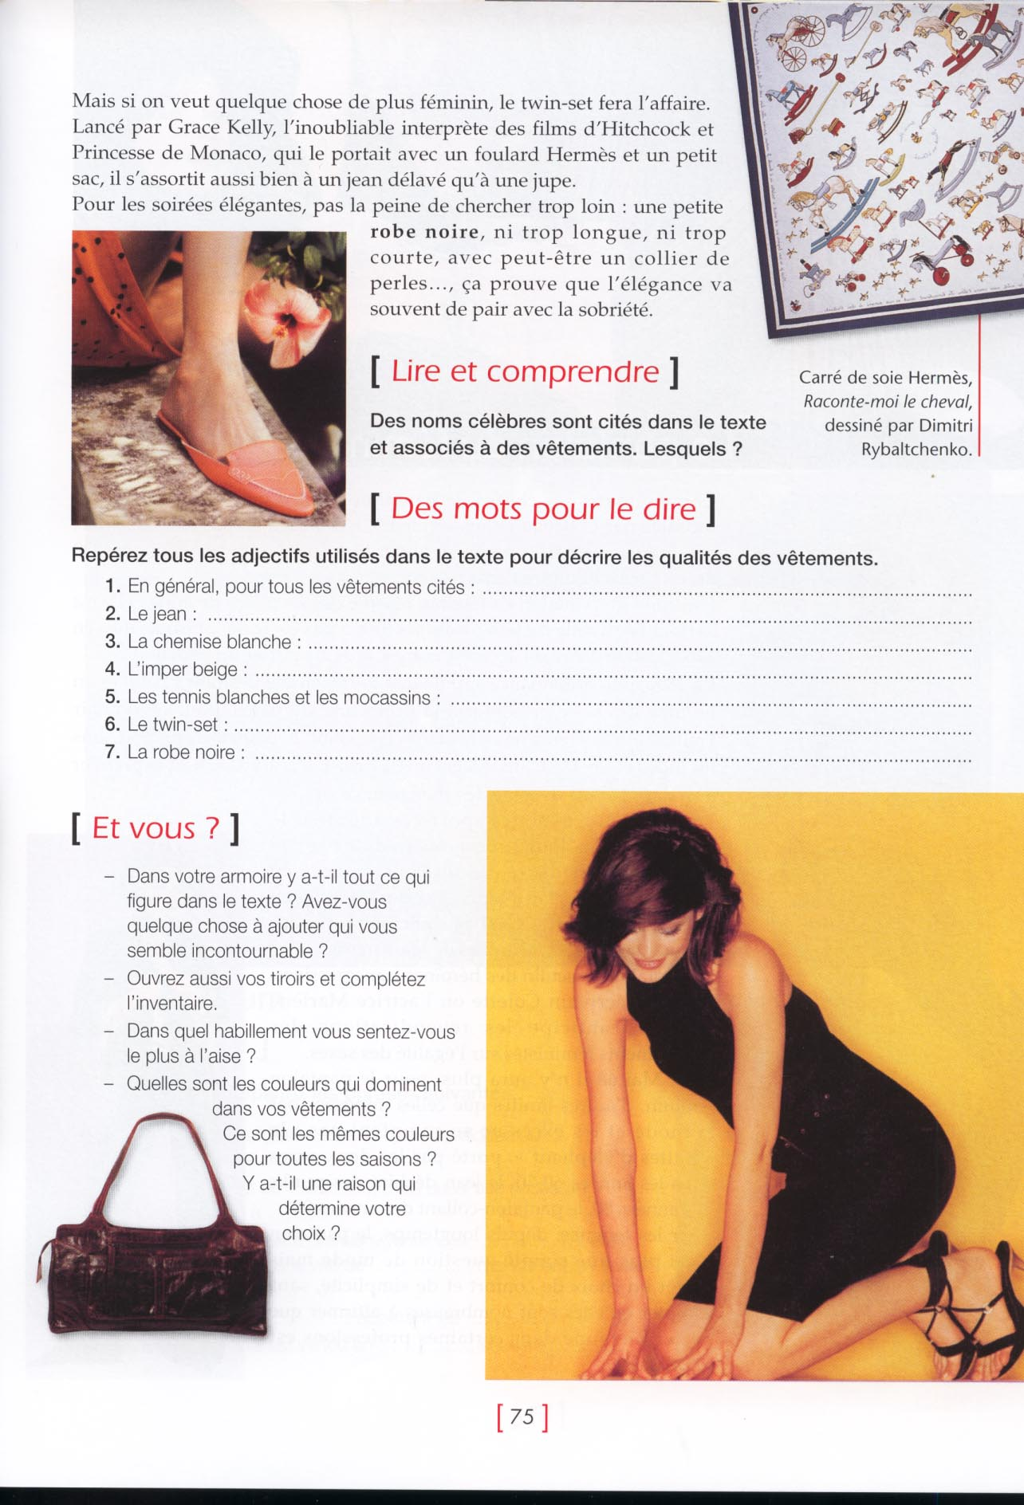
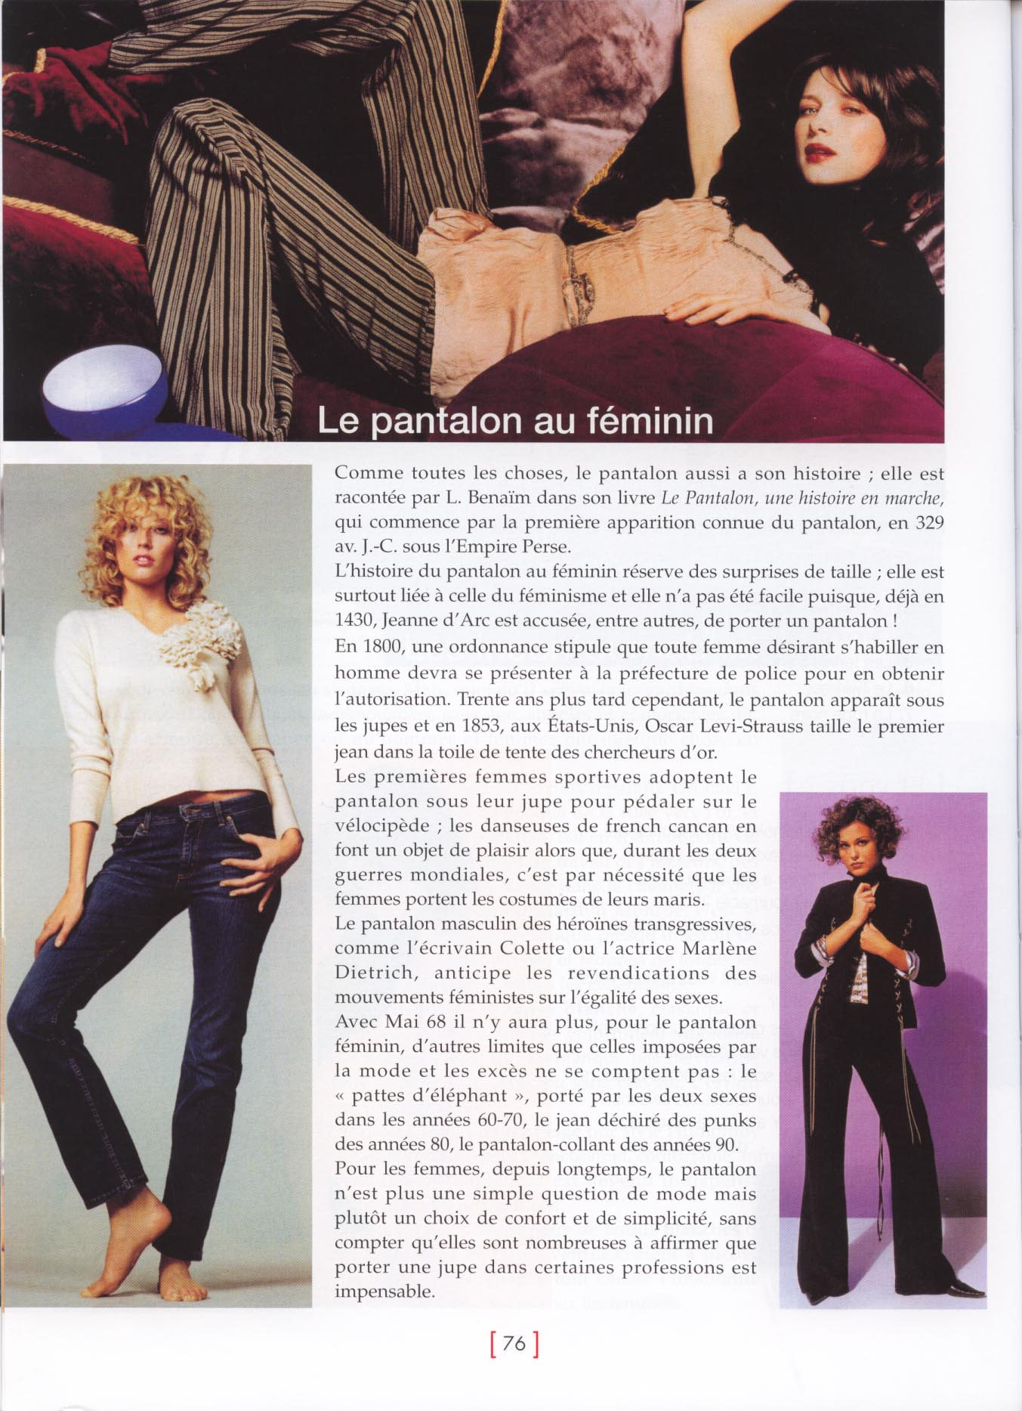
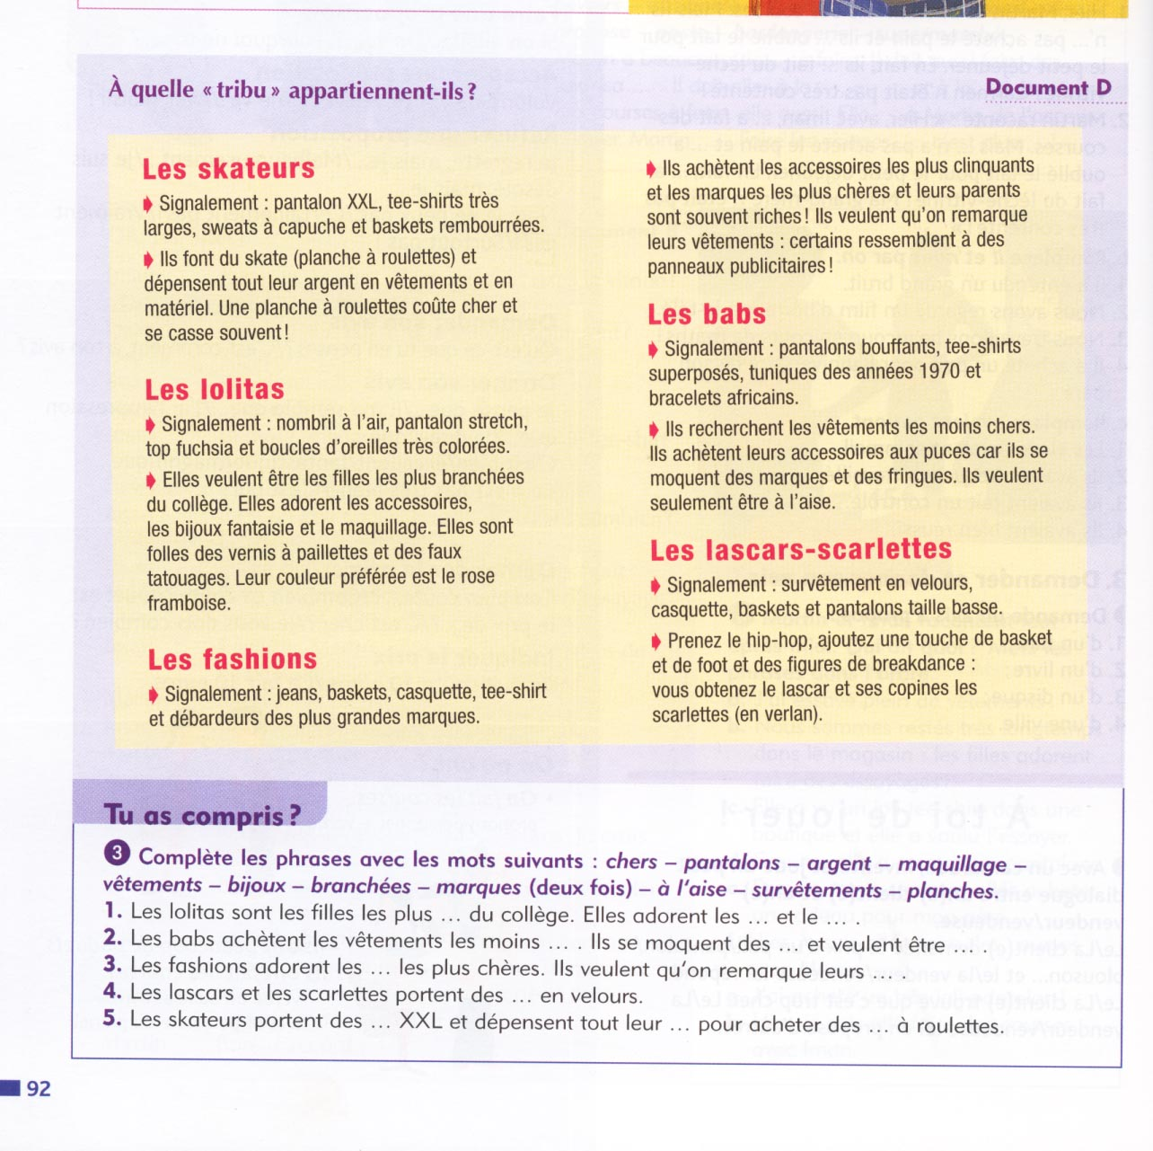
STYLISTES EPHEMERES DU TAPIS ROUGE (ou stylistes en herbe)

Durée de l’activité : 45 minutes

Objectifs :
- Réviser ou renforcer le lexique de la mode et des vêtements
- Réviser ou renforcer le lexique de la description physique
- Préparer la présentation de la tenue d’une personne suivant des consignes.

Aptitudes :
- Compréhension orale des consignes des autres étudiants.
- Compréhension écrite des biographies de célébrités.
- Production orale des consignes.
- Capacité à trouver les informations sur internet.

Aides lexicales en ligne :
- Réviser ou acquérir le lexique du corps humain, des vêtements et de la mode : le corps, le visage et les vêtements : http://lexiquefle.free.fr et http://www.imagiers.net/
- Les vêtements : http://www.bonjourdefrance.com
- Le corps et les vêtements : http://www.languageguide.org/
- Mode actuelle : http://babelnet.sbg.ac.at/canalreve/mode/index.htm
- Tendances : http://www.tendances-de-mode.com/2009/03/18/1267
- Catalogue en ligne : http://www.laredoute.fr/Default.aspx

Imaginez que vous êtes de jeunes stylistes à la recherche de votre place au soleil. Vous participez au concours « L’étoile de l’originalité ». Vous devez choisir une vedette que vous devrez habiller de la tête aux pieds (n’oubliez pas les accessoires) pour une certaine occasion (à définir). Vous présenterez ensuite votre choix à vos camarades. Vous devrez être persuasifs et originaux, mais aussi rapides. Le vainqueur du concours sera désigné par vote. Le prix décerné est l’étoile de l’originalité.
Que le meilleur gagne !

